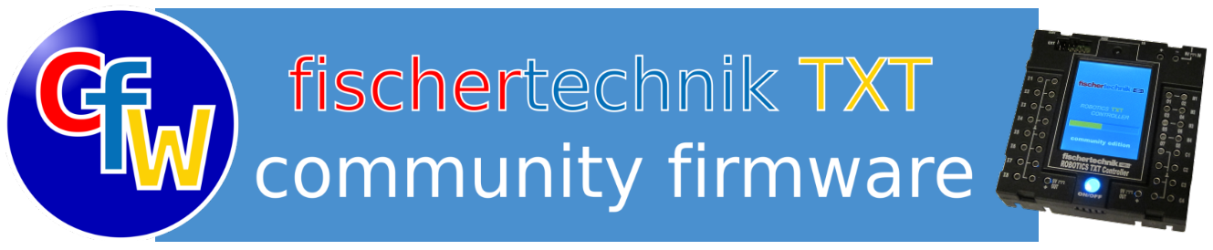

startIDE

Notizen aus der Praxis

|  |  |
| --- | --- |
| Nr. | Wird nach review zur Veröffentlichung vergeben |
| Titel: | <bitte eintragen> |
| Schwierigkeit: | <Einsteiger><Fortgeschritten><Profi> |
| Datum: | <bitte eintragen> |
| Autor: | <bitte eintragen> |
| startIDE | ab v1.3 |
|  | <hier ggf. wichtige Hinweise eintragen> |

**Zusammenfassung**

Hier bitte den Inhalt des Dokuments kurz beschreiben

**Inhalt**

**1) Aufgabenstellung**

**2) Theorie / Beschreibung des Lösungsansatzes**

**3) Modellbeschreibung – Hardware**

**4) Das startIDE-Programme**

**5) Ergebnisse**

**6) Ausblick und weiterführende Informationen**

**1) Aufgabenstellung**

**2) Theorie / Beschreibung des Lösungsansatzes**

**3) Modellbeschreibung – Hardware**

**4) Das startIDE-Programm**

<dokumentierten Quellcode einfügen>

**5) Ergebnisse**

**6) Ausblick und weiterführende Informationen**

Fotos, Grafiken und screenshots sind ausdrücklich erwünscht – bitte auch an die screenshot-Funktion des Webinterface denken. Ergänzende Links ebenfalls nicht vergessen!

Bitte das fertige Dokument und ggf. auch den startIDE-Programmcode zwecks Review und Veröffentlichung senden an

[Peter.Habermehl@gmx.de](mailto:Peter.Habermehl@gmx.de)

Alle „Notizen aus der Praxis“ werden unter

<https://github.com/PeterDHabermehl/startIDE/NadP/>

zu finden sein und im ftcommunity-Forum avisiert werden.